ניסוי חקר 2017 – חקירת מעבר אור דרך סריגים

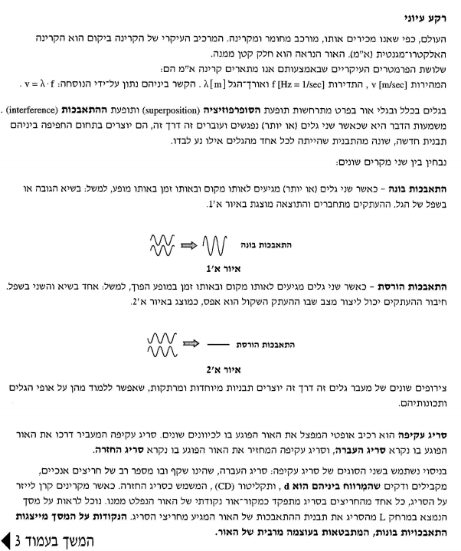

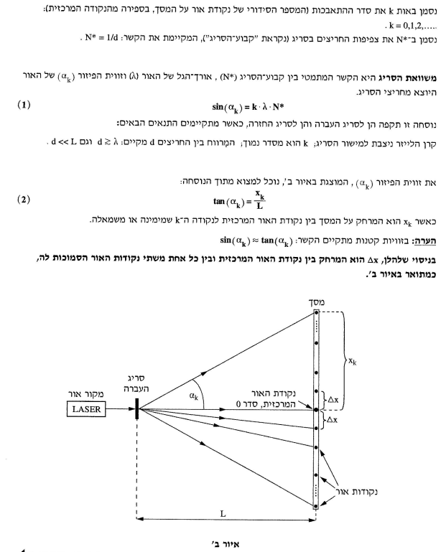

הציוד שהשתמשו בו בניסוי:

משטח המשמש להצבת ציוד הניסוי

מצביע לייזר הפולט אלומת אור צרה

שלוש שקופיות המשמשות כסריגי העברה: שקופית סריג שצפיפותה 190 קווים למילימטר

שקופית סריג שצפיפותה 500 קווים למילימטר

ושקופית סריג שצפיפותה 1000 קווים למילימטר.

תקליטור המשמש כסריג החזרה

סרגל מכויל המשמש כמסך

סרגל מכויל עם פתח עגול לקרן הלייזר, המשמש כמסך

הרכבת המערכת

הרכב את מערכת לפי הציור

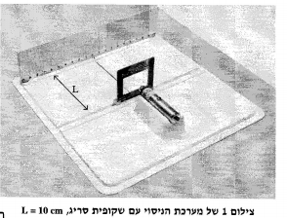

מקם את הסריג שצפיפותו N'=1000lines/mm בחריץ המתאים על המשטח. הפעיל את המצביע הלייזר. על הסרגל הופיעו נקודות אדומות, שהן חלק מתבנית ההתאבכות.

מדוד את המרחק X∆ מהנקודה המרכזית לנקודות שמימין לה ומשמאל לה.

|  |  |  |
| --- | --- | --- |
| ∆X נקודה מימין למרכז | ∆X נקודה משמאל למרכז | ∆X ממוצע |
|  |  |  |

מקם את הסריג שצפיפותו N'=500lines/mm בחריץ המתאים על המשטח. הפעיל את המצביע הלייזר. על הסרגל הופיעו נקודות אדומות, שהן חלק מתבנית ההתאבכות.

מדוד את המרחק X∆ מהנקודה המרכזית לנקודות שמימין לה ומשמאל לה.

|  |  |  |
| --- | --- | --- |
| ∆X נקודה מימין למרכז | ∆X נקודה משמאל למרכז | ∆X ממוצע |
|  |  |  |

שאלות:

על פי הנוסחאות ברקע העיוני, המרחק בין שתי נקודות אור סמוכות על הסרגל (XK+1 – XK) הוא קבוע כאשר זוויות הפיזור המתאימות להן (αK+1 , αK) הן קטנות. הראה שמתקיים הקשר ∆X= L*λ*N'